

Электронные нагрузки
АКИП-1318 |  | АКИП-1319
АКИП-1320 | АКИП-1321 |  | АКИП-1322

РУКОВОДСТВО ПО ЭКСПЛУАТАЦИИ

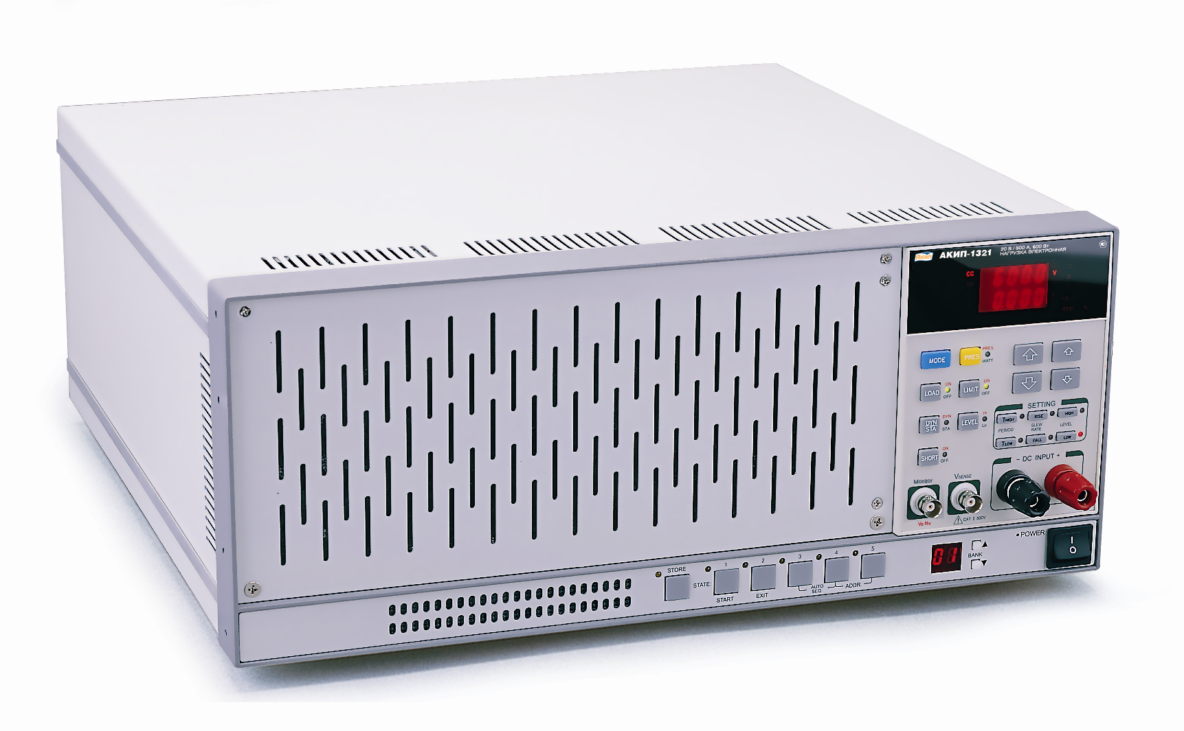

Москва

1. ВВЕДЕНИЕ 3

2. Технические характеристики 3

3. СОСТАВ КОМПЛЕКТА ПРИБОРА 5

4. Принцип действия 5

5. подготовка к работе 6

6. УКАЗАНИЯ МЕР БЕЗОПАСНОСТИ 7

6.1. Требуемые условия эксплуатации 7

6.2. Очистка и хранение 7

7. Порядок работы 8

7.1. расположение органов управления и индикации НА передней панели 8

7.2. расположение органов управления и индикации блока управления электронной нагрузки 14

7.3. расположение органов управления и индикации задней панели 18

7.4. подготовка к проведению измерений 22

7.5. проведение измерений 23

7.5.1 Подключение электронной нагрузки к источнику. 23

7.5.2 Режим работы электронной нагрузки. 26

7.5.3 Измерение источников в режиме постоянного тока (СС). 28

7.5.4 Измерение источников в режиме постоянного сопротивления (СR). 32

7.5.5 Программирование параметров допускового контроля. 33

7.5.6 Запись профилей в память и вызов профилей из памяти. 34

7.5.7 Использование режима последовательного тестирования. 34

7.5.8 Аналоговое программирование. 35

8. ТЕХНИЧЕСКОЕ ОБСЛУЖИВАНИЕ 36

8.1. Замена плавкого предохранителя 37

8.2. Уход за внешней поверхностью электронной нагрузки 37

9. ПРАВИЛА ХРАНЕНИЯ 37

9.1. Кратковременное хранение 37

9.2. Длительное хранение 37

10. Правила транспортирования 37

10.1. Тара, упаковка и маркировка упаковки 37

10.2. Условия транспортирования 37

11. ГАРАНТИЙНЫЕ ОБЯЗАТЕЛЬСТВА 38

12. Сведения о рекламациях 38

ВВЕДЕНИЕ

Электронные нагрузки серии АКИП предназначены для работы в качестве нагрузки при испытании, настройке и регулировки лабораторных источников питания, источников тока и напряжения (далее источников), блоков питания усилителей и других радиотехнических устройств с напряжением до 500 В, током до 120 А, мощностью до 5,4 кВт. Электронная нагрузка обеспечивает испытание в различных статических и динамических режимах работы (контроль напряжения, тока, имитация нагрузочного сопротивления).

Содержание данного Руководства по эксплуатации не может быть воспроизведено в какой-либо форме (копирование, воспроизведение и др.) в любом случае без предшествующего разрешения компании изготовителя или официального дилера.

 | Внимание:

1. Все изделия запатентованы, их торговые марки и знаки зарегистрированы. Изготовитель оставляет за собой право без дополнительного уведомления изменить спецификации изделия и конструкцию (внести непринципиальные изменения, не влияющие на его технические характеристики). При небольшом количестве таких изменений, коррекция эксплуатационных, документов не проводится.

2. В соответствии c ГК РФ (ч.IV , статья 1227, п. 2): «Переход права собственности на вещь не влечет переход или предоставление интеллектуальных прав на результат интеллектуальной деятельности».

Технические характеристики

Технические характеристики приведены для нормальных условий эксплуатации, при условии межкалибровочного интервала 365 дней.

Характеристики | Параметры | значения
Входные параметры | Напряжение на нагрузке | АКИП-1318 | АКИП-1319 | АКИП-1320 | АКИП-1321 | АКИП-1322
Входные параметры | Напряжение на нагрузке | 300 В скз/ 300 В пост | 300 В скз/ 300 В пост | 300 В скз/ 300 В пост | 300 В скз/ 300 В пост | 300 В скз/ 300 В пост
Входные параметры | Ток в нагрузке | 12 А | 18 А | 36 А | 54 А | 108 А
Входные параметры | Потребляемая мощность | 1200 Вт | 1800 Вт | 3,6 кВт | 5,4 кВт | 10,8 кВт
режим постоянного сопротивления  (0 Гц…400 Гц) | Диапазон установки  I поддиапазон  II поддиапазон | 5-20 кОм  20 – 80 кОм | 3,333 - 13,332 кОм  13,332 - 53,332 кОм | 1,667 - 6,668 кОм  6,668 - 26,668 кОм | 1,111 - 4,444 кОм  4,444 - 17,776 кОм | 0,556 - 2,224 кОм  2,224 - 8,888 кОм
режим постоянного сопротивления  (0 Гц…400 Гц) | Дискретность установки  I поддиапазон  II поддиапазон | 0,013 кОм  0,05 кОм | 0,019 кОм  0,075 кОм | 0,037 кОм  0,148 кОм | 0,056 кОм  0,22 кОм | 0,13 кОм  0,45 кОм
режим постоянного сопротивления  (0 Гц…400 Гц) | Предел допускаемой абсолютной погрешности установки | ± ( 0,005 ⋅ Rуст + 0,005 ⋅ Rпред)
режим постоянного значения силы тока скз  (0 Гц, 40…400 Гц) | Диапазон установки  I поддиапазон  II поддиапазон | 0-6 А  6-12 А | 0-9 А  9-18 А | 0-18 А  18-36 А | 0-27 А  27-54 А | 0-54 А  54-108 А
режим постоянного значения силы тока скз  (0 Гц, 40…400 Гц) | Дискретность установки  I поддиапазон  II поддиапазон | 1,5 мА  3 мА | 2,25 мА  4,5 мА | 4,5 мА  9 мА | 6,75 мА  13,5 мА | 13,5 мА  27 мА
режим постоянного значения силы тока скз  (0 Гц, 40…400 Гц) | Коэффициент амплитуды (40…400 Гц) | синусоидальная форма: √2…3,5  прямоугольная форма: 1…1,4
режим постоянного значения силы тока скз  (0 Гц, 40…400 Гц) | Коэффициент мощности | -0,85…-0,3 с шагом 0,05  0,3…0,85 с шагом 0,05
режим постоянного значения силы тока скз  (0 Гц, 40…400 Гц) | Предел допускаемой абсолютной погрешности установки | ± ( 0,005 ⋅ Iуст + 0,005 ⋅ Iпред)
Измерение  ТОКА | Диапазон | 0 - 12 А | 0 - 18 А | 0 - 36 А | 0 - 54 А | 0 - 108 А
Измерение  ТОКА | Предел допускаемой абсолютной погрешности измерения | ± ( 0,005 ⋅ IИЗМ + 0,002 ⋅ IПРЕД) постоянный ток  ± ( 0,005 ⋅ IИЗМ + 0,005 ⋅ IПРЕД) переменный ток 50 .. 60 Гц
Измерение напряжения | Диапазон (разрешение) | 0…300 В (0,1 В)
Измерение напряжения | Предел допускаемой абсолютной погрешности измерения | ±(0,005 ⋅ Uизм+0,002 ⋅ Uпред)
Измерение мощности | Диапазон | 1200 Вт | 1800 Вт | 3,6 кВт | 5,4 кВт | 10,8 кВт
Измерение мощности | Предел допускаемой абсолютной погрешности измерения | ±(0,005 ⋅ Pизм+0,005 ⋅ Pпред)
Общие данные | Интерфейс | RS-232  КОП (опция)
Общие данные | Габаритные размеры | 483 x 177 x 445 мм |  | 2 блока  889 x 596 x 600 мм | 3 блока  889 x 596 x 600 мм | 6 блоков  1556 x 596 x 600 мм
Общие данные | Масса | 13 кг | 13 кг | 26 кг | 39 кг | 78 кг

Общие параметры
- Электронная нагрузка обеспечивает связь с внешним компьютером по стыку RS-232 или GPIB (опция). В режиме дистанционного управления Электронная нагрузка обеспечивает управление всеми режимами работы.
- Электронная нагрузка обеспечивает технические характеристики после времени установления рабочего режима, равного 15 мин.
- Питание: сеть переменного тока напряжением (230±10%) В, частотой 50…60 Гц.
- Мощность, потребляемая от сети при номинальном напряжении (без подключения тестируемого источника) не более 150 ВА.
- Нормальные условия эксплуатации - 20±5 градусов Цельсия, относительная влажность от 15% до 80%, давление 100±5 кПа.
- Электронная нагрузка допускает непрерывную работу в нормальных условиях в течение 8 ч при сохранении своих технических характеристик.
- Примечание. Время непрерывной работы не включает в себя время установления рабочего режима.

СОСТАВ КОМПЛЕКТА ПРИБОРА

Наименование | Количество
Электронная нагрузка | 1
Шнур питания | 1
Соединительный кабель | 1
Руководство по эксплуатации | 1

Принцип действия

Принцип действия нагрузки электронной программируемой основан на формировании сопротивления нагрузки по программе или вручную путем коммутации матрицы транзисторов, работающих в режиме управляемых резисторов. Нагрузка электронная работает в одном из трех режимов:
- режиме заданного постоянного напряжения на входных клеммах;
- режиме заданного постоянного тока потребления в статическом и динамическом режимах нагрузки;
- режиме заданного постоянного нагрузочного сопротивления.

В режиме 1 электронная нагрузка работает как ограничитель входного напряжения до установленного значения, если входное напряжение превышает это значение. Ток через электронную нагрузку в этом случай определяется параметрами исследуемой аппаратуры. Если величина входного напряжения ниже установленного значения, то происходит его измерение встроенным вольтметром электронной нагрузки.

В режиме 2 электронная нагрузка работает как ограничитель входного тока до установленного значения, если входной ток превышает это значение. Напряжение на электронной нагрузке в этом случае определяется параметрами исследуемой аппаратуры. Если величина входного тока ниже установленного значения, то происходит его измерение встроенным амперметром электронной нагрузки. Формирование тока может происходить в статическом и динамическом режимах. В динамическом режиме кроме значения тока дополнительно задаются частота следования и скважность импульсов тока.

В режиме 3 электронная нагрузка работает как имитатор постоянного нагрузочного резистора с заданной величиной сопротивления.

Формирование заданных значений параметров (напряжение, ток или сопротивление) может осуществляться вручную однократно или автоматически через дистанционное управление.

В случае превышения заданных предельных значений входного напряжения, тока или мощности срабатывает защита электронной нагрузки, которая отключает ее от исследуемой аппаратуры и выдает на индикаторы сообщение об ошибке.

подготовка к работе

Электронная нагрузка является устройством, обеспечивающим отбор большого значения тока от источника. В следствии, при использовании электронной нагрузки, следует учитывать физические принципы протекания токов в проводах, рассеивания на них мощности и падения напряжения.

Для обеспечения надежной и удобной работы электронной нагрузки входные провода от источника соединяются с модулем нагрузки посредством пяти способов:

- Штекерные коннекторы: наиболее распространенный способ соединения входов электронной нагрузки с тестируемым устройством. Рекомендуется, чтобы ток нагрузки такого соединения не превышал 20A, поскольку номинальный ток штекера составляет 20A.
- Лепестковые выводы: лепестковые выводы обеспечивают хороший контакт с клеммой и рекомендованы для использования с любыми токами. Для подключения лепестковых выводов используйте шестигранные ключи из комплекта электронной нагрузи.
- Вставка провода во входную клемму: это самый удобный способ соединения входа нагрузки и тестируемого устройства, по обеспечивает только малые токи.
- Одновременное использование штекерных коннекторов и лепестковых выводов: Такой тип соединения рекомендуется в тех случаях, когда входной ток больше 20A, либо если используются длинные провода тестового вывода.
- Одновременное использование штекерных коннекторов и метода соединения путем вставки провода во входную клемму. Такой тип соединения рекомендуется в тех случаях, когда входной ток больше 20A, либо если используются длинные провода тестового вывода. Главным фактором при установке входного соединения является размер провода. В целях предотвращения перегрева и достижения хорошего регулирования рекомендуется использовать провод с минимальным размером. Также рекомендуется, чтобы провода были достаточно большого сечения для ограничения падения напряжения из расчета менее 0.5V на тестовый вывод.

УКАЗАНИЯ МЕР БЕЗОПАСНОСТИ

К работе с прибором допускаются лица, ознакомившиеся с техническим описанием и инструкцией по эксплуатации прибора, а также прошедшие инструктаж по технике безопасности.

В приборе имеются напряжения, опасные для жизни.

Общие требования по технике безопасности

Соблюдение следующих правил безопасности значительно уменьшит возможность поражения электрическим током.

1. Старайтесь не подвергать себя воздействию высокого напряжения - это опасно для жизни. Снимайте защитный кожух и экраны только по мере необходимости. Не касайтесь высоковольтных конденсаторов сразу, после выключения прибора.

2. Постарайтесь использовать только одну руку (правую), при регулировке цепей, находящихся под напряжением. Избегайте небрежного контакта с любыми частями оборудования, потому что эти касания могут привести к поражению высоким напряжением.

3. Работайте по возможности в сухих помещениях с изолирующим покрытием пола или используйте изолирующий материал под вашим стулом и ногами. Если оборудование переносное, поместите его при обслуживании на изолированную поверхность.

4.При использовании пробника, касайтесь только его изолированной части.
5. Постарайтесь изучить цепи, с которыми Вы работаете, для того, чтобы избегать участков с высокими напряжениями. Помните, что электрические цепи могут находиться под напряжением даже после выключения оборудования.

6. Никогда не работайте один. Необходимо, чтобы в пределах досягаемости находился персонал, который сможет оказать вам первую помощь.

Требуемые условия эксплуатации

- Использовать внутри помещений.
- Категория установки III.
- Степень загрязнения 2.
- Относительная влажность макс. 80%.
- Температура окружающей среды 0 ~ 40 градусов

СЛЕДУЕТ ОБРАЩАТЬ ВНИМАНИЕ НА МЕЖДУНАРОДНЫЕ СИМВОЛЫ, ИСПОЛЬЗУЕМЫЕ ДЛЯ ОБОЗНАЧЕНИЯ ОПАСНОСТИ.

Предупреждение Опасность поражения электрическим током.

Внимание перед использование измерительного прибора следует ознакомиться с руководством по эксплуатации.

Очистка и хранение

Предупреждение

Чтобы избежать поражения электрическим током или повреждения измерительного прибора следует избегать попадания воды в корпус прибора.

Следует регулярно протирать корпус прибора влажной тканью, смоченной моющим средством. Не использовать абразивные материалы или растворители.

Порядок работы

В данной главе описаны назначение органов управления и индикации нагрузок серии АКИП-1318, АКИП-1319, АКИП-1320, АКИП-1321, АКИП-1322. Сохранение данных в памяти и вызов данных из памяти, удаленное программирование GPIB и RS-232 описаны в руководстве по программированию (поставляется по отдельному заказу).

расположение органов управления и индикации НА передней панели

Рис. 7-1.1 Передняя панель электронный нагрузок АКИП-1318, АКИП-1319

Рис. 7-1.2 Передняя панель электронный нагрузок АКИП-1320

Рис. 7-1.3 Передняя панель электронный нагрузок АКИП-1321

Рис. 7-1.4 Передняя панель электронный нагрузок АКИП-1322

Обозначение |  | Назначение органа управления
1 | STORE | Многофункциональная кнопка и светодиод.  1. При нажатии на кнопку «STORE» начинает мигать светодиод, обозначающий готовность записи профиля. Для записи профиля необходимо нажать одну и кнопок 1-5. Светодиод перестанет мигать, означая запись профиля. Если в течение 20 секунд не нажать одну из кнопок 1-5, или наддать ее повторно до выбора ячейки, режим записи будет отменен и светодиод перестанет мигать. Всего в память прибора, используя ячейки 1-5 и банк памяти можно записать до 150 профилей.  Примечание: записанные профили сохраняются в энергонезависимой памяти и могут быть вызваны при последующем включении питания электронной нагрузки.  2. При выбранном режиме последовательного тестирования (одновременно нажаты кнопки 3 и 4), нажатие кнопки «STORE» включает конфигурирование режима последовательного тестирования.
2 | STATE 1  START | Многофункциональная кнопка и светодиод.  - При других, не активированных функциях, предназначения для вызова профиля записанного в ячейку «1». Свечение светодиода означает, что электронная нагрузка имеет профиль 1.  - При активированном режиме записи профилей производит запись текущего профиля в ячейку «1».  - Запуск тестирования при выбранном режиме последовательного тестирования (одновременно нажаты кнопки 3 и 4).
3 | STATE 2  EXIT | Много функциональная кнопка и светодиод.  - При других, не активированных функциях, предназначения для вызова профиля записанного в ячейку «2». Свечение светодиода означает, что электронная нагрузка имеет профиль 2.  - При активированном режиме записи профилей производит запись текущего профиля в ячейку «2».  - При выбранном режиме последовательного тестирования (одновременно нажаты кнопки 3 и 4), нажатие кнопки «EXIT» выключает режим последовательного тестирования.
4 | STATE 3  AUTO SEQ. | Много функциональная кнопка и светодиод.  - При других, не активированных функциях, предназначения для вызова профиля записанного в ячейку «3». Свечение светодиода означает, что электронная нагрузка имеет профиль 3.  - При активированном режиме записи профилей производит запись текущего профиля в ячейку «3».  - При одновременно нажатии на кнопки 3 и 4, приводит прибор в режим конфигурирования последовательного тестирования.
5 | STATE 4  AUTO SEQ.  ADDR. | Много функциональная кнопка и светодиод.  - При других, не активированных функциях, предназначения для вызова профиля записанного в ячейку «4». Свечение светодиода означает, что электронная нагрузка имеет профиль 4.  - При активированном режиме записи профилей производит запись текущего профиля в ячейку «4».  - При одновременно нажатии на кнопки 3 и 4, приводит прибор в режим конфигурирования последовательного тестирования.  - При одновременно нажатии на кнопки 4 и 5, приводит прибор в режим конфигурирования адреса GPIB.
6 | STATE 5  ADDR. | Много функциональная кнопка и светодиод.  - При других, не активированных функциях, предназначения для вызова профиля записанного в ячейку «5». Свечение светодиода означает, что электронная нагрузка имеет профиль 5.  - При активированном режиме записи профилей производит запись текущего профиля в ячейку «5».  - При одновременно нажатии на кнопки 4 и 5, приводит прибор в режим конфигурирования адреса GPIB.
7 | BANK | Многофункциональные кнопки и индикатор.  1. Кнопки и 2-х разрядный индикатор выбора банка памяти. Кнопками вверх или вниз осуществляется выбор банка. Всего можно задать номер банка до 30.  2. При конфигурировании адреса GPIB, кнопки вверх или вниз осуществляется выбор адреса в пределах от 01 до 31.  Кроме того, 2-х разрядный индикатор, в зависимости от выбранных режимов работы, может индицировать и другую информацию.
8 | POWER | Сетевой выключатель. При переводе в положение «I» происходит самотестирование шасси и модулей электронной нагрузки. При самотестировании на шасси загораются и гаснут все светодиоды. Индикатор «BANK» индицирует «01». На модуле электронной нагрузки загораются все индикаторы, далее индицируется тип модуля и версия программного обеспечения.

расположение органов управления и индикации блока управления электронной нагрузки

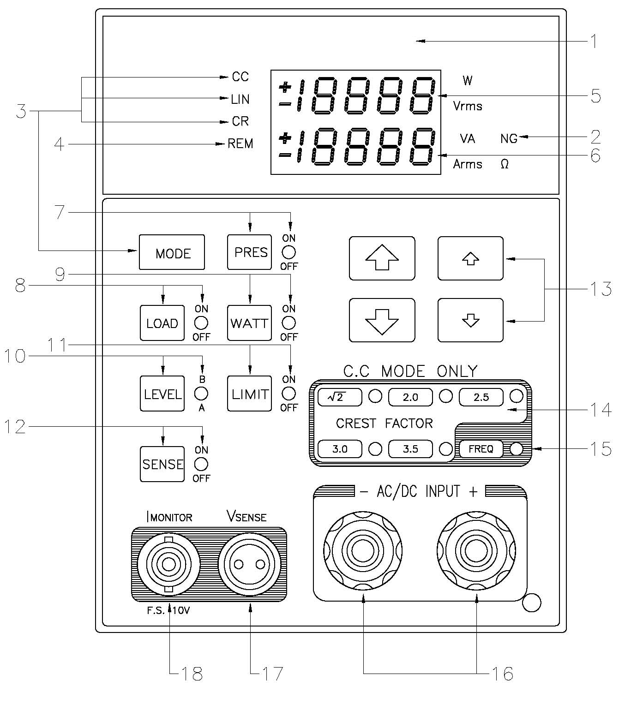

Рис. 7-2 Передняя панель блока управления

 |  | Назначение органа управления
1 |  | Указывает номер модели и спецификацию нагрузки
2 | Индикатор NG | Данный индикатор загорается в том случае, если измеренные значения напряжения, тока или мощности выходят за предварительно установленные верхний и нижний пределы.
3 | Кнопка «MODE»  и  индикаторы CC, LIN и CR | Имеются 3 рабочих режима, выбор которых может выполняться нажатием клавиши "MODE ". При каждом нажатии клавиши " MODE" будет происходить изменение режима в последовательности: постоянный ток (CC), постоянный ток (LIN) и постоянное сопротивление (CR), соответственно будут загораться индикаторы CC, LIN* и CR при выборе требуемого рабочего режима.  В этих режимах имеются два диапазона установки значений параметров программирования, выбираемых автоматически.  Для предварительного задания значения сопротивления в режиме CR необходимо нажать кнопку «PRES» и установить требуемое значение сопротивления.
4 | индикатор Remote | Индикатор Rem используется для указания состояния дистанционной работы. Невозможно выполнять какие-либо операции на передней панели, если индикатор Rem включен. При работе в автономном режиме или при выполнении операций вручную индикатор Rem выключен.
5  6 | Основной дисплей | Основной индикатор, отображающий предустановленные или измеренные значения тока, напряжения, сопротивления или мощности.  Верхний 5-разрядный жидкокристаллический дисплей -  Индикатор цифрового вольтметра, отображающий измеренные данные напряжения (загорается Vrms) на входе нагрузки или мощности (загорается W).  Нижний 5-разрядный жидкокристаллический дисплей -  В режиме предустановки индицирует задаваемое значение тока (загорается Arms) или сопротивления (загорается Ω). При подключенной нагрузке отображает измеренное значение тока (загорается Arms), протекающего через нагрузку или сопротивления (загорается Ω).  В зависимости от выбранных режимов, индикаторы могут отображать дополнительную информацию.
7 |  | Кнопка и светодиод режима предварительной установки параметров без подключения электронной нагрузки к источнику.  Это позволяет заранее предварительно задать требуемые значения тока или сопротивления без подключения к источнику. После подключения источника к электронной нагрузке, запрограммированные параметры будут воспроизведены на электронной нагрузке.  Свечение светодиода «ON» означает включение режима предустановки. В режиме CR при выборе предустановки нижний дисплей индикатора переключится в режим индикации программирования сопротивления.
8 |  | Кнопка и светодиод подключения электронной нагрузки к источнику.  Однократное нажатие на кнопку подключает нагрузку к источнику. Свечение надписи «LOAD», что нагрузка подключена к источнику.  На индикаторе отображаются измеренные параметры источника, исходя их выбранного режима работы.  Последующее нажатие на кнопку отключает нагрузку от источника, надпись «LOAD» гаснет.
9 |  | Кнопка и светодиод перевода дисплеев в режим индикации параметров мощности. При нажатой кнопке (горит светодиод) на верхнем индикаторе будет отображаться измеренное значение полной мощности (W), на нижнем будет отображаться измеренное значение активной мощности (VA).
10 |  | Кнопка и светодиод выбора ячеек памяти текущих параметров «A» и «B». Наличие двух ячеек памяти позволяет оперативно производить переключение между двумя предварительно установленными параметрами в режимах постоянного тока (CC) или постоянного сопротивления (CR).
11 |  | Кнопка и светодиод режима программирования допускового контроля.  Свечение светодиода «ON» означает включение режима программирования допускового контроля.  Каждое последующее нажатие на кнопку «Limit» приводит к изменению параметров допускового контроля в последовательности:  Vrms à Arms à W à VA à выкл  Когда кнопка «Limit» нажата и горит зеленый светодиод на верхнем индикаторе 5 отображается верхнее значение допуска. Установка значений верхнего предела осуществляется кнопками «грубо»  и .  На нижнем индикаторе 6 отображается нижнее значение допуска. Установка значений верхнего предела осуществляется кнопками «точно»  и .  При включении режима предустановки параметров (нажатии кнопки «PRES»), режим допускового контроля выключается.
12 |  | Кнопка и светодиод режима подключения вольтметра для измерения напряжения на источнике по 4-х проводной.  При нажатой кнопке «SENSE» измерение напряжения производится на входных гнездах «Vsense» (17)
13 |  | Кнопка грубого увеличения параметра в режиме предустановки
 |  | Кнопка точного увеличения параметра в режиме предустановки
 |  | Кнопка точного уменьшения параметра в режиме предустановки
 |  | Кнопка грубого уменьшения параметра в режиме предустановки
14 |  | Кнопки и светодиоды управлением значениями коэффициента формы при подключении источника переменного тока.  Данный режим функционирует только в режиме постоянного тока (СС)
15 |  | Кнопка и светодиод управлением значениями частоты.  Каждое последующее нажатие на кнопку «Freq» приводит к изменению параметров в последовательности:  Freq à Ban à Sync On à выкл  При выборе параметра «Freq» кнопками (13) производится установка значения частоты переменного тока источника напряжения в пределах 0,1… 400,0 Гц. При достижении минимального значения частоты происходит переключение работы нагрузки в режим постоянного тока (на индикаторе отображается символ dc). При достижении максимального значения частоты происходит переключение работы нагрузки в режим автоматического определения частоты подключенного источника.  При выборе параметра «Ban» (Bank, недоступен при выборе) кнопками (13) производится выбор из внутренней памяти нагрузки (11 ячеек) сигнала с заданным значением крест-фактора. Совместно с кнопкой (14) всего возможно выбрать 55 форм сигнала с различным значением крест-фактора.  При выборе параметра «Sync» кнопками (13) производится включение (индикация «ON») или выключение (индикация «OFF») синхронизации от сигнала выбранного в режиме «Bank»
16 |  | Коаксиальный разъем для подключения дополнительных приборов при измерении формы и значения тока. К разъему может быть подключен осциллограф или вольтметр. Разъем имеет потенциальный выход пропорциональный силе выходного тока, при котором напряжение 10В соответствует максимальному выходному току для данного типа электронной нагрузки.  Разъем изолирован от корпуса электронной нагрузки.
17 |  | Разъем внутреннего вольтметра для измерения напряжения на источнике по 4-х проводной схеме. Разъем изолирован от корпуса электронной нагрузки.  Подключается кнопкой (12)
18 | DC INPUT+  DC INPUT - | Гнезда для подключения источника к электронной нагрузке.

расположение органов управления и индикации задней панели

Рис. 7-3.1 Задняя панель электронный нагрузок АКИП-1318, АКИП-1319

Рис. 7-3.2 Задняя панель электронный нагрузок АКИП-1320

Рис. 7-3.3 Задняя панель электронный нагрузок АКИП-1321

Рис. 7-3.4 Задняя панель электронный нагрузок АКИП-1322

Позиции 1,2,3,8,9 есть на каждом модуле

Обозначение |  | Назначение органа управления
1 |  | Разъем для подключения сетевого кабеля
2 |  | Переключатель сетевого напряжения
3 | Analog Programming  port | Порт аналогового программирования, позволяющий получить форму тока на нагрузке пропорциональную входному напряжению на контактах этого порта.
4 | Гнезда «-» «+» | Основные гнездо подключения источника
5 | Remote  Controller  I/P | Входной разъем дистанционного управления записью и воспроизведением профилей электронной нагрузки. Предназначен для подключения к опционному устройству 9931C, позволяющему имитировать запись и воспроизведение в ячейки 1-5 (без выбора номера банка).
6 | RS-232 | Разъем для подключения кабеля RS-232
7 | GPIB | Разъем для подключения кабеля GPIB
8 | Iprog | Разъемы для соединения основного и вспомогательного блоков
9 | Isum | Разъемы для соединения основного и вспомогательного блоков

подготовка к проведению измерений

- Разместить электронную нагрузку на рабочем месте, обеспечив удобство работы и естественные условия вентиляции.
- Для электронных нагрузок АКИП-1321 и АКИП-1322 на тыльной панели произвести соединение гнезда «-» «+» основного и вспомогательного блоков, кабелем соединить разъемы блоков Iprog основного и вспомогательного блоков и соединить разъемы блоков Isum основного и вспомогательного блоков.

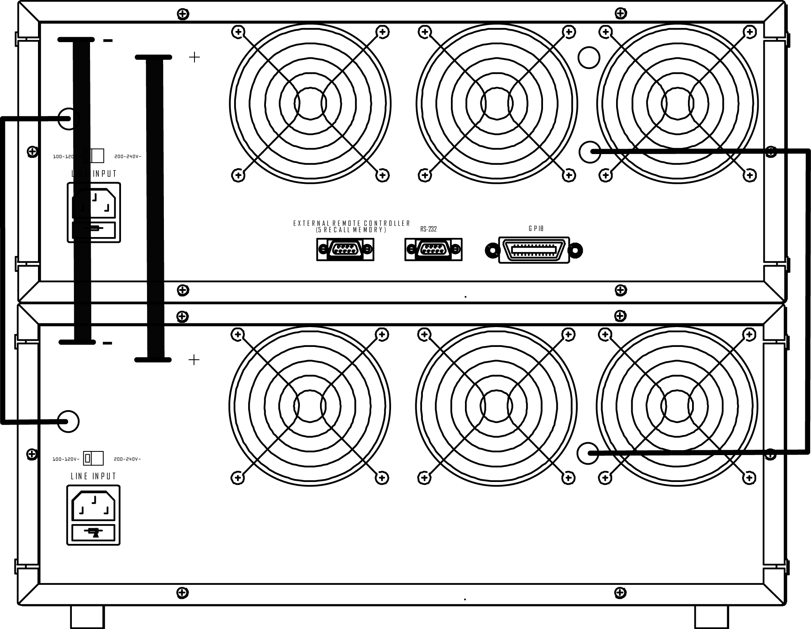

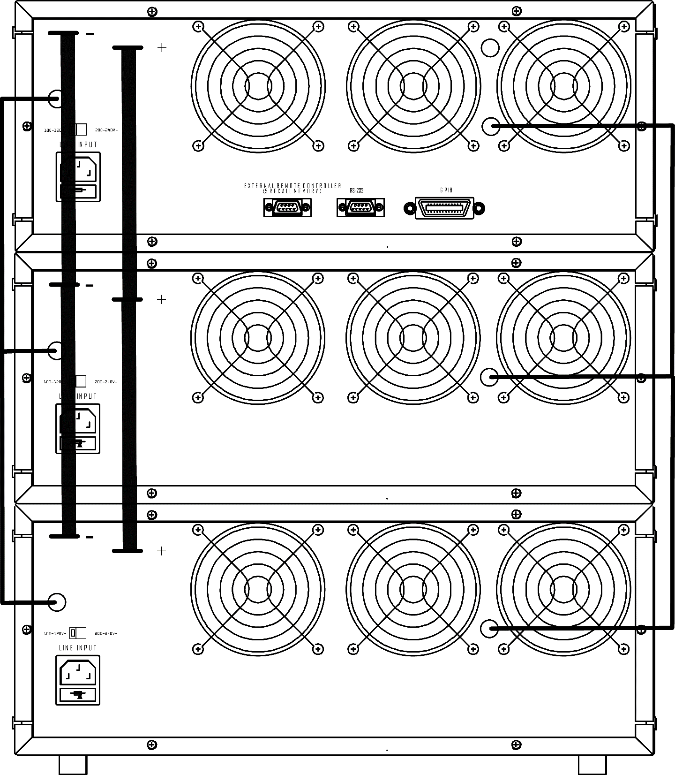

- Подключить шнур питания к сети, имеющей заземление.
- Тумблер «POWER» перевести в положение «I». Начнется самотестирование электронной нагрузки. При самотестировании на шасси загораются и гаснут все светодиоды. Индикатор «BANK» индицирует «01». На модуле электронной нагрузки загораются все индикаторы, далее индицируется тип модуля и версия программного обеспечения.
- Проверить возможность изменения режимов работы и установки выходных параметров.

проведение измерений

Подключение электронной нагрузки к источнику.

Произвести подключение электронной нагрузки к источнику таким образом, чтобы положительный вывод источника был соединен с выводом «DC INPUT +», а отрицательный- с выводом «DC INPUT -» (см. рис. 7-5).

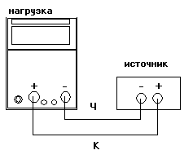

Рис. 7-5

Если нагрузка представляет собой многомодульную систему, то подключение источника осуществляется к клеммам на задней панели. Плюс источника к клемме «LOAD+», минус источника к клемме «LOAD-».

Если электрону нагрузки предполагается использовать для подключения к мощному источнику, для предотвращения искажений измерения величины выходного напряжения из-за падания напряжения на соединительных проводах, электрону нагрузку следует подключать к источнику по 4-х проводной схеме. В этом случае подключение электронной нагрузки к источнику произвести таким образом, что бы положительный вывод источника был соединен с выводом «DC INPUT +» и «Vs+», а отрицательный - с выводом «DC INPUT -» и «Vs-» (см. рис. 7-6).

Рис. 7-6

Увеличение мощности электронной нагрузки возможно достичь путем параллельного подключения нескольких электронных нагрузок, аналогично параллельному соединению нескольких ИП, для увеличения выходного тока. Пример такого соединения приведен на рисунке 7-7.

Рис. 7-7

При реализации параллельного соединения, все электронные нагрузки должны иметь одно и тоже выходное напряжение. При этом входной ток Iобщ, будет определяться формулой:

$\text{Iобщ}=I1+I2+I3+\text{.}\text{.}\text{.}\text{In}$, где [3]

I1 ;I2 ;I3 In - токи создаваемые каждой электронной нагрузкой в отдельности.

Общая мощность такой системы электронных нагрузок будет определяться формулой:

$\text{Wобщ}=W1+W2+W3+\text{.}\text{.}\text{.}\text{Wn}$, где [4]

W1 ;W2 ;W3 Wn - мощности каждой электронной нагрузки в отдельности.

Примечание: Особенностью подключения электронных нагрузок является то, что их запрещается соединять последовательно для увеличения входного напряжения, см. рис. 7-8.

Рис. 7-8

Режим работы электронной нагрузки.

Режим постоянного тока (CC).

В режиме постоянного тока через электронную нагрузку будет протекать ток в соответствии с заданным значением тока на электронной нагрузке и это значение тока будет поддерживаться постоянным при изменении значения входного напряжения источнике. Схема замещения и график зависимости напряжение-ток приведены на рис.7-9.

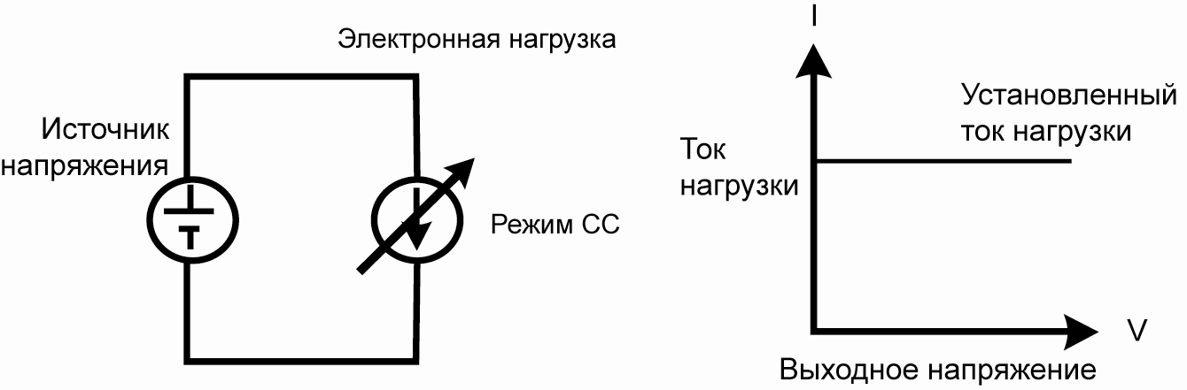

Рис. 7-9

Режим постоянного тока CC может быть использован для тестирования источников напряжения и определения их основных параметров – погрешности установки выходного напряжения и нестабильности выходного напряжения.

Режим постоянного сопротивления (CR).

В режиме постоянного сопротивления на электронной нагрузке устанавливается значение сопротивления, это означает, что через нагрузку будет протекать ток, линейно пропорциональный входному напряжению в соответствии с заданным сопротивлением. Схема замещения и график зависимости напряжение-ток приведены на рисунке 7-10.

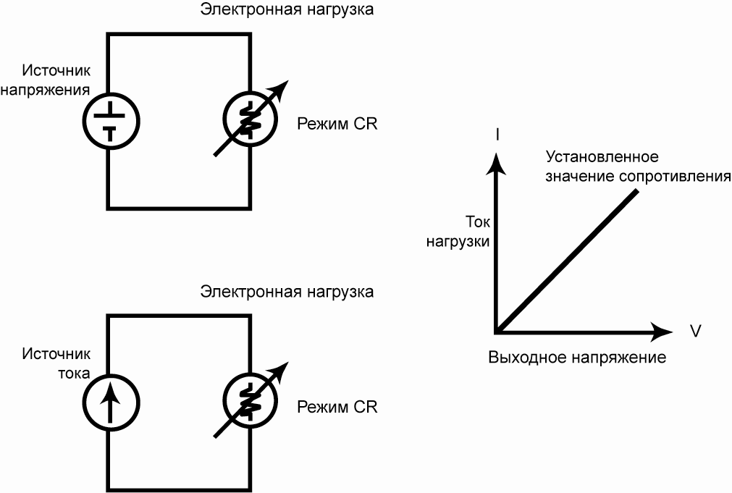

Рис. 7-10

Режим CR может использоваться для тестирования источников напряжения (тока) при определении предельно возможных (минимальных и максимальных) значений выдаваемого тока. При проведении измерений, используя электронную нагрузку, следует четко понимать отличие между режимами CC, CV и CR. Так при использовании режима CC, при определении нагрузочной способности источника надо быть предельно осторожным, особенно если тестированию подвергаются импульсные источники. Например, импульсный источник с выходными параметрами 5В и 50А не в состоянии обеспечить ток в нагрузке при напряжении 0…5В. Схема защиты от короткого замыкания определит режим электронной нагрузки CC как режим короткого замыкания и отключит источник питания от нагрузки, поскольку электронная нагрузка даже при напряжении 2В будет отбирать от источника питания ток 50А. Для этого случая оптимальным решением является режим CR, при котором ток в нагрузке нарастает пропорционально выводному напряжению. Схема защиты от короткого замыкания ИП в этом случае не будет отключать источник от нагрузки. После установления номинального выходного напряжения источника питания, электрону нагрузку можно перевести в режим CC для дальнейших тестов ИП. Графики этих процессов приведены на рисунке 7-11

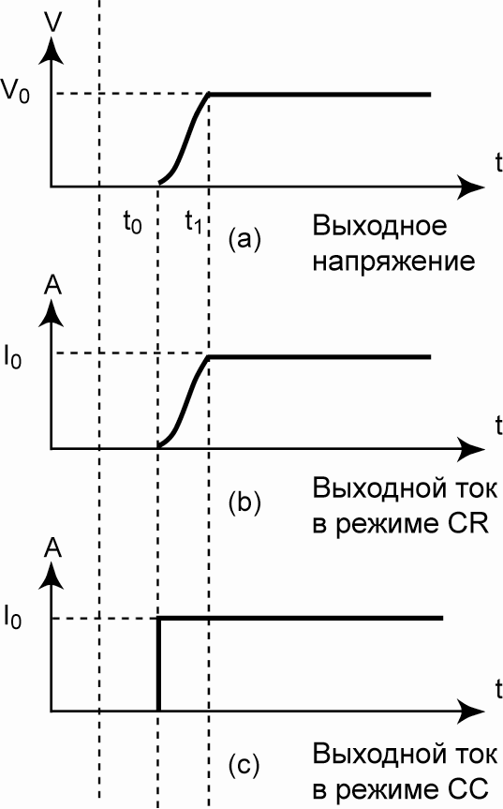

Рис. 7-11

Режим LIN.

Данный режим предназначен для тестирования блоков бесперебойного питания (UPS)

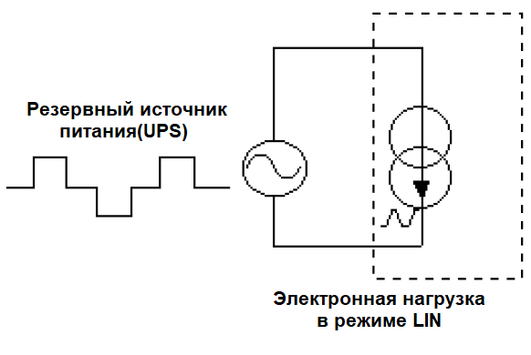

Измерение источников в режиме постоянного тока (СС).

Подключите к электронной нагрузке источник напряжения, соблюдая полярность, согласно рисункам 7-5 и 7-6.

Нажимать кнопку «MODE» до тех пор, пока на основном индикаторе не появится надпись «CC».

На верхнем индикаторе электронной нагрузки отобразится измеренная величина выходного напряжения источника напряжения. Если величина входного напряжения будет больше, чем допустимое значение для данного типа электронной нагрузки (см. раздел 2), на индикаторе отобразится надпись «PROT OVP» (защита от перегрузки по напряжению).

Тестирование источников постоянного напряжения.

  - Нажатием на кнопку «LEVEL» выбрать использование ячеек «А» или «В» (светодиод горит).
  - Нажать кнопку «FREQ» (загорится светодиод), кнопками (13) вниз, установить на индикаторе сообщение «Freq DC» означающее тестирование источников постоянного напряжения или кнопками (13) вверх установить на индикаторе сообщение «Freq Auto» означающее автоматический выбор частоты источника напряжения.. Для выхода из режима установки частоты нажимать кнопку «FREQ» до тех пор, пока не потухнет светодиод или нажать кнопку «PRES» или «LIMIT».
  - Нажать кнопку «PRES» (загорится светодиод), кнопками (13) установить требуемое значение тока в нагрузке.
  - Нажать кнопку «LOAD», загорится светодиод «ON». При нажатой кнопке «PRES» на индикаторе электронной нагрузки отобразятся измеренное значения входного напряжения и программируемое значение входного тока. При отжатой кнопке «PRES» на индикаторе электронной нагрузки отобразятся измеренное значения входного напряжения и измеренное значение входного тока.
  - При подключенной нагрузке (горит светодиод «LOAD» «ON») нажатием на кнопку «LEVEL» возможно изменять величину входного тока между минимальным и максимальным значениями.
  - Для измерения активной и реактивной мощности нажать кнопку «WATT» (загорится светодиод), для возвращения в режим индикации напряжения и тока нажать кнопку«WATT» еще раз.
  - Для отключения нагрузки повторно нажать кнопку «LOAD», светодиод «ON» погаснет.

Тестирование источников переменного напряжения.

- Нажатием на кнопку «LEVEL» выбрать использование ячеек «А» или «В» (светодиод горит).
- Нажать кнопку «FREQ» (загорится светодиод), кнопками (13) , установить требуемое значение частоты переменного напряжения источника напряжения или кнопками (13) вверх установить на индикаторе сообщение «Freq Auto» означающее автоматический выбор частоты источника напряжения.
- Нажать кнопку «FREQ» еще раз, на индикаторе отобразится сообщение «Bank XX» означающее выбор банка коэффициента формы сигнала. Кнопками (13) можно установить значения банка в пределах от 0 до 10 (всего 11 значений коэффициента формы сигнала). Значения коэффициента формы, в зависимости от номера банка и коэффициента формы заданного кнопками (14) приведены в таблице ниже.

 | BANK | A | B | C | D | E
Синусоидальная форма сигнала | 0 | √2 | 2.0 | 2.5 | 3.0 | 3.5
Синусоидальная форма сигнала | 1 | 1.5 | 1.6 | 1.7 | 1 .8 | 1.9
Синусоидальная форма сигнала | 2 | 3.0 | 3.1 | 3.2 | 3.3 | 3.4
C.F.=2.0 | 3 | P.F.=-0.85 | P.F.=-0.80 | P.F.=-0.75 | P.F.=-0.70 | P.F.=-0.65
C.F.=2.5 | 4 | P.F.=-0.70 | P.F.=-0.65 | P.F.=-0.60 | P.F.=-0.50 | P.F.=-0.40
C.F.=3.5 | 5 | P.F.=-0.50 | P.F.=-0.45 | P.F.=-0.40 | P.F.=-0.35 | P.F.=-0.30
C.F.=2.0 | 6 | P.F.=0.85 | P.F.=0.80 | P.F.=0.75 | P.F.=0.70 | P.F.=0.65
C.F.=2.5 | 7 | P.F.=0.70 | P.F.=0.65 | P.F.=0.60 | P.F.=0.50 | P.F.=0.40
C.F.=3.5 | 8 | P.F.=0.50 | P.F.=0.45 | P.F.=0.40 | P.F.=0.35 | P.F.=0.30
Прямоугольная форма сигнала | 9 | 1.0 | 1.1 | 1.2 | 1.3 | 1.4
Постоянное напряжение | 10 | √2dc | 2dc | 2.5dc | 3.0dc | 3.5dc

Коэффициент формы для синусоидального сигнала находится в пределах √2…3,5. Всего электронная нагрузка имеет 25 предварительно заданных коэффициентов форм для синусоидального напряжения, графическое представление которых приведено на рис. 7-12

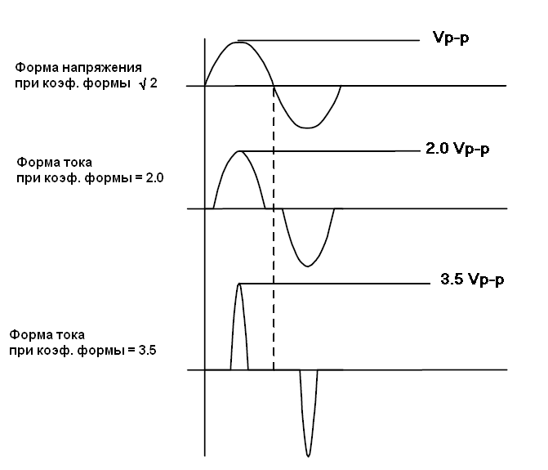

рис. 7-12

Коэффициент формы для прямоугольного сигнала находится в пределах 1…3,4. Всего электронная нагрузка имеет 25 предварительно заданных коэффициентов форм для прямоугольного напряжения, графическое представление которых приведено на рис. 7-13

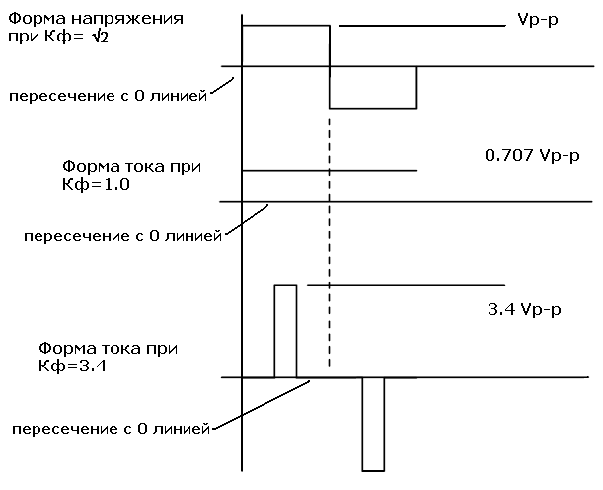

рис. 7-13

Коэффициент формы для напряжения постоянного тока составляет √2 от постоянного напряжения. Всего электронная нагрузка имеет 5 предварительно заданных коэффициентов форм для постоянного напряжения, графическое представление которых приведено на рис. 7-14

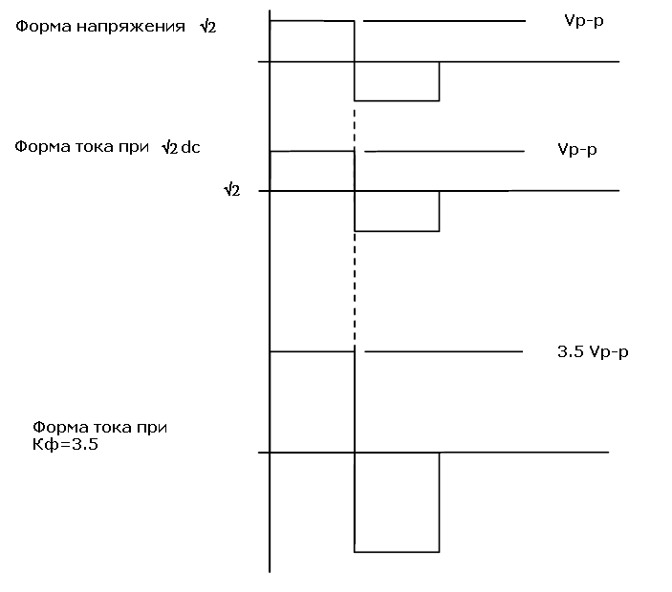

рис. 7-14

- Нажать кнопку «FREQ» еще раз, на индикаторе отобразится сообщение «Sync OFF» означающее включение или выключении режима синхронизации. Нажатие на кнопки (13) производит включение или выключение режима синхронизации. Включение режима синхронизации необходимо при одновременной работе нескольких модулей электронной нагрузки в составе одного шасси для получения синфазного сигнала. Общий сигнал синхронизации подается на входы аналогового программирования (13) расположенные на задней панели шасси электронной нагрузки. Сигнал внешней синхронизации должен иметь скважность 50%.

Сигнал внутренней синхронизации от модуля электронной нагрузки с выключенной синхронизацией, снимается с выходных гнезд генерирующих ток и через внешний оптоэлектронный преобразователь может подаваться на вход внешней синхронизации. Примеры структурных схем, которые могут быть использованы для синхронизации приведены на рис. 7-15

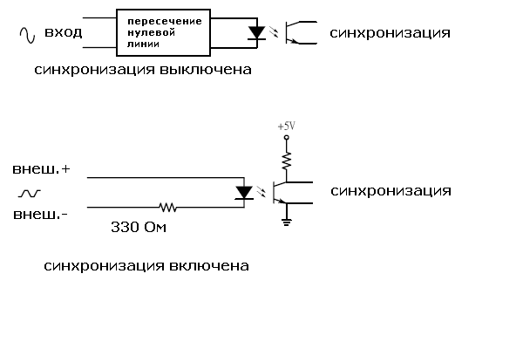

рис. 7-15

- Для выхода из режима установки частоты нажимать кнопку «FREQ» до тех пор, пока не потухнет светодиод или нажать кнопку «PRES» или «LIMIT».
- Нажать кнопку «PRES» (загорится светодиод), кнопками (13) установить требуемое значение тока в нагрузке.
- Нажать кнопку «LOAD», загорится светодиод «ON». При нажатой кнопке «PRES» на индикаторе электронной нагрузки отобразятся измеренное значения входного напряжения и программируемое значение входного тока. При отжатой кнопке «PRES» на индикаторе электронной нагрузки отобразятся измеренное значения входного напряжения и измеренное значение входного тока.
- При подключенной нагрузке (горит светодиод «LOAD» «ON») нажатием на кнопку «LEVEL» возможно изменять величину входного тока между минимальным и максимальным значениями.
- Для измерения активной и реактивной мощности нажать кнопку «WATT» (загорится светодиод), для возвращения в режим индикации напряжения и тока нажать кнопку«WATT» еще раз.
- Для отключения нагрузки повторно нажать кнопку «LOAD», светодиод «ON» погаснет.

Измерение источников в режиме постоянного сопротивления (СR).

Подключите к электронной нагрузке источник, соблюдая полярность, согласно рисункам 7-5 и 7-6.

Нажимать кнопку «MODE» до тех пор, пока на основном индикаторе не появится надпись «CR».

На верхнем индикаторе электронной нагрузки отобразится измеренная величина выходного напряжения источника напряжения. Если величина входного напряжения будет больше, чем допустимое значение для данного типа электронной нагрузки (см. раздел 2), на индикаторе отобразится надпись «PROT OVP» (защита от перегрузки по напряжению).

- Нажатием на кнопку «LEVEL» выбрать использование ячеек «А» или «В» (светодиод горит).
- Нажать кнопку «PRES» (загорится светодиод), кнопками (13) установить требуемое значение сопротивления нагрузки.
- Нажать кнопку «LOAD», загорится светодиод «ON». При нажатой кнопке «PRES» на индикаторе электронной нагрузки отобразятся измеренное значения входного напряжения и программируемое значение сопротивления нагрузки. При отжатой кнопке «PRES» на индикаторе электронной нагрузки отобразятся измеренное значения входного напряжения и измеренное значение входного тока.
- При подключенной нагрузке (горит светодиод «LOAD» «ON») нажатием на кнопку «LEVEL» возможно изменять величину сопротивления нагрузка минимальным и максимальным значениями.
- Для измерения активной и реактивной мощности нажать кнопку «WATT» (загорится светодиод), для возвращения в режим индикации напряжения и тока нажать кнопку «WATT» еще раз.
- Для отключения нагрузки повторно нажать кнопку «LOAD», светодиод «ON» погаснет.

Программирование параметров допускового контроля.

Режим допускового контроля позволяет в статических режимах работы электронной нагрузки «СС» и «CR» производить измерения и оценку следующих параметров источника:
- Напряжения;
- Силы тока;
- Рассеиваемой полной мощности;
- Рассеиваемой активной мощности;

При соответствии всех измеренных параметров предварительно запрограммированным пределам, электронная нагрузка индицирует состояние «годен», при выходе хотя бы одного из измеренных параметров за предварительно запрограммированные пределы электронная нагрузка индицирует состояние «не годен» и на индикаторе появляется надпись «NG» (No Go).

Для программирования допусковых пределов необходимо:

- Нажать кнопку «LIMIT», загорится светодиод «ON». На индикаторе появится надпись «Vrms», означающая режим программирования пределов напряжения. Регуляторами (13) «Грубо» на верхнем индикаторе установить верхний предел напряжения. Регуляторами (13) «Точно» на нижнем индикаторе установить нижний предел.
- Нажать кнопку «LIMIT» еще раз. На индикаторе появится надпись «Arms» , означающая режим программирования пределов тока. Регуляторами (13) «Грубо» на верхнем индикаторе установить верхний предел тока. Регуляторами (13) «Точно» на нижнем индикаторе установить нижний предел тока.
- Нажать кнопку «LIMIT» еще раз. На индикаторе появится надпись «W» , означающая режим программирования пределов полной мощности. Регуляторами (13) «Грубо» на верхнем индикаторе установить верхний предел мощности. Регуляторами (13) «Точно» на нижнем индикаторе установить нижний предел мощности.
- Нажать кнопку «LIMIT» еще раз. На индикаторе появится надпись «VA» , означающая режим программирования пределов активной мощности. Регуляторами (13) «Грубо» на верхнем индикаторе установить верхний предел мощности. Регуляторами (13) «Точно» на нижнем индикаторе установить нижний предел мощности.
- Нажать кнопку «LIMIT» еще раз, светодиод «ON» погаснет, режим программирования допускового контроля выключен.

Для включения режима допускового контроля никаких дополнительный включений не требуется, кроме программирования верхних и нижних пределов.

Примечания:
- При программировании нижних пределов допуска следует учитывать, что их значение не может превышать верхнее значение.
- При использовании разъема тыльной панели «Remote Controller » и опционного устройства 9931C, индикация состояния «не годен» возможна на внешнем отображающем табло или индикаторе.

Запись профилей в память и вызов профилей из памяти.

Электронная нагрузка с шасси 3302С позволяет сохранить в энергонезависимой памяти до 150 профилей, используя 30 банков памяти по 5 оперативных ячеек памяти; с шасси 3301А позволяет сохранить в энергонезависимой памяти до 5 профилей. Профилем считается комбинация выбранных режимов и заданных для нее параметров.

Для записи профиля в память необходимо:
    - Установить на электронной нагрузке требуемые режимы работы (включая подключение или отключение от источника).
    - Кнопками ▲ и ▼ на шасси выбрать необходимое значение банка в пределах от 1 от 30 (пропустить данный шаг для шасси 3301А).
    - Нажать на шасси кнопку «STORE» (светодиод «STORE» мигает) и в течение 4 секунд нажать на шасси одну из кнопок 1…5.
    - Если в течение 4 секунд после нажатия на кнопку «STORE» не нажать на шасси на одну из кнопок 1…5, то режим записи профиля сбрасывается (светодиод «STORE» перестает мигать).

Для вызова профиля из памяти необходимо:
- Кнопками ▲ и ▼ на шасси выбрать необходимое значение банка в пределах от 1 от 30 (пропустить данный шаг для шасси 3301А).
- Нажать на шасси одну из кнопок 1…5.

Запись и вызов профилей возможно осуществить дистанционно с помощью опционного устройства 9931С, подключаемого к разъему «Remote Controller» на тыльной панели шасси. Распайка 9-ти штырькового разъема показана на рис. Рис. 7-16

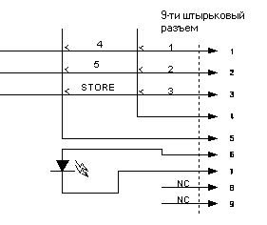

Рис. 7-16

Использование режима последовательного тестирования.

В режиме последовательного тестирования возможно задать последовательность шагов вызова профилей из памяти и время, в течение которого электронная нагрузка будет производить измерения под этим профилем. Последовательность шагов может содержать до 16 профилей из 150 возможных. Всего электронная нагрузка позволяет создать и воспроизвести до 9 последовательностей. Для создания режима последовательного тестирования профили должны быть предварительно записаны в память электронной нагрузки.

Для программирования режима последовательного тестирования необходимо:
    - На шасси одновременно нажать кнопки 3 и 4. Засветятся светодиоды 3 и 4, а на индикаторе (7) появится надпись «n1» обозначающая выбор режима 1-ой последовательности.
    - Кнопками ▲ и ▼ на шасси выбрать необходимое значение последовательности в пределах от n1 от n9.
    - Для входа в режим программирования нажать кнопку «STORE», на индикаторе (7) кратковременно появится надпись «0» обозначающая программирование 1-го шага из 16 возможных.
    - Кнопками ▲ и ▼ на шасси выбрать необходимое значение банка в пределах от 1 от 30, из которого будет воспроизводиться профиль.
    - Нажать на шасси одну из кнопок ячеек 1…5, из которой будет воспроизводиться профиль.
    - Нажать кнопку «STORE», на индикаторе (7) кратковременно появится надпись «t1» обозначающая программирование времени, в течении которого профиль заданный шагами 4 и 5 будет активным. Кнопками ▲ и ▼ на шасси установить значение времени в пределах от 0,1 (индицируется значение 01) с до 9,9 с (индицируется значение 99). Шаг перестройки составляет 100 мс.
    - Нажать кнопку «STORE», на индикаторе (7) кратковременно появится надпись «t2» обозначающая программирование времени задержки между профилем 1 и профилем 2. Кнопками ▲ и ▼ на шасси установить значение времени в пределах от 0,1 (индицируется значение 01) с до 9,9 с (индицируется значение 99). Шаг перестройки составляет 100 мс.
    - Нажать кнопку «STORE», на индикаторе (7) кратковременно появится надпись «1» обозначающая программирование 2-го шага из 16 возможных.
    - Повторить последовательности ввода с п. 4 по п. 7. для ввода других профилей в значений времени. Если шагов больше вводить не требуется перейти к п. 10.
    - На шасси нажать кнопку «EXIT» для окончания ввода последнего шага в последовательности для выхода из режима формирования последовательности шагов. На индикаторе (7) появится надпись «n1», означающая готовность воспроизведения последовательности №1.
    - Для выхода из программирования нажать кнопку «EXIT» еще раз.

Для запуска режима последовательного тестирования необходимо:
- На шасси одновременно нажать кнопки 3 и 4. Засветятся светодиоды 3 и 4, а на индикаторе (7) появится надпись «n1» обозначающая выбор режима 1-ой последовательности.
- Кнопками ▲ и ▼ на шасси выбрать необходимое значение последовательности в пределах от n1 от n9.
- Для запуска последовательного тестирования нажать кнопку «START», начнется последовательное воспроизведение профилей.
- После окончания воспроизведения последовательности на индикаторе (7) отобразимся символ «Go», обозначающий, что все тесты в последовательности прошли успешно. Если хотя бы одни тест не прошел, тестирование на этом шаге прекратится и на индикаторе отобразится символ «Ng». Продолжить тестирование можно нажав на шасси кнопку «START».
- Прекратить тестирование, до его завершения, возможно нажав на кнопку «EXIT».

Аналоговое программирование.

В режимах «CC» и «CP» электронная нагрузка имеет возможность формирования формы тока, пропорциональной внешнему напряжению. Для шасси 3302С – это разъем BNC на задней панели. Для шасси 3302С – это 9-ти штырьковый разъем, позволяющий управлять формой тока 4-х модулей электронных нагрузок. Для шасси 3301А – это четыре разъема BNC. Назначение выводов для шасси 3302С см. рисунок 7-17.

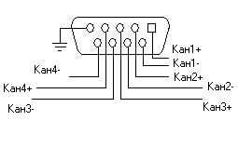

Рис. 7-17

Внешнее напряжение должно находиться в пределах от 0 до 10 В положительной полярности, включая постоянную и переменную составляющие.

10 В входного напряжения эквиваленты максимальному значению тока для электронной нагрузки. Сила тока Iвых, формируемой нагрузкой, определяется из формулы:

$\text{Iвых}=\frac{\text{Iмах}}{\text{10}В}∗\text{Uвх}$, где

Iмах – максимальное значение тока для данного типа нагрузки (см. раздел 2)

Uвх – значение входного напряжения.

Так на рисунке 7-18 для нагрузки с максимальным током 60 А, приведен пример формирования выходного тока аналоговым программированием напряжением до 6Ви частотой 500 Гц, что приводит к формированию выходного тока до 36А.

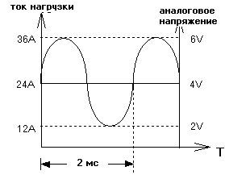

Рис. 7-18

Аналоговое программирование может осуществлять, как только внешним напряжением, так и совместно с формой тока задаваемой органами управления передней панели или по каналам дистанционного управления.

ТЕХНИЧЕСКОЕ ОБСЛУЖИВАНИЕ
Описанные ниже операции должны выполняться квалифицированным пользователем. Во избежание поражения электрическим током не выполняйте никаких операций кроме тех, что указаны в настоящем описании.

Замена плавкого предохранителя
Если перегорел предохранитель, индикатор «Сеть» не будет включаться, и соответственно, электронная нагрузка не будет работать. Замена производится только на плавкий предохранитель рекомендованного номинала, который указан на задней панели.

Уход за внешней поверхностью электронной нагрузки
Для чистки электронной нагрузки используйте мягкую ткань, смоченную спиртом или водой. Оберегайте электронную нагрузку от попадания на корпус бензина, толуола, ксилола, ацетона или подобных растворителей. Не используйте абразив для чистки загрязнённых поверхностей электронной нагрузки.

ПРАВИЛА ХРАНЕНИЯ

Кратковременное хранение

Прибор допускает кратковременное (гарантийное) хранение в капитальном не отапливаемом и отапливаемом хранилищах в условиях:

для не отапливаемого хранилища:

— температура воздуха от минус 10°С до + 70°С;

— относительная влажность воздуха до 70% при температуре +35°С и ниже без конденсации влаги;

для отапливаемого хранилища:

— температура воздуха от +5°С до +40°С;

— относительная влажность воздуха до 80% при температуре +25°С и ниже без конденсации влаги.

Срок кратковременного хранения до 12 месяцев.

Длительное хранение

Длительное хранение прибора осуществляется в капитальном отапливаемом хранилище в условиях:

— температура воздуха от +5°С до +40°С;

— относительная влажность воздуха до 80% при температуре +25°С и ниже без конденсации влаги.

Срок хранения прибора 10 лет.

В течение срока хранения прибор необходимо включать в сеть не реже одного раза в год для проверки работоспособности.

На период длительного хранения производится обязательна консервация прибора.

Правила транспортирования

Тара, упаковка и маркировка упаковки

Для обеспечения сохранности прибора при транспортировании должна применяться укладочная коробка с амортизаторами из пенопласта.

Условия транспортирования

Транспортирование прибора в укладочной коробке производится всеми видами транспорта при температуре окружающего воздуха от минус 20 °С до плюс 60°С и относительной влажности до 95 % при температуре окружающей среды не более плюс 30°С.

При транспортировании самолетом прибор должен быть размещен в отапливаемом герметизированном отсеке.

При транспортировании должна быть предусмотрена защита от попадания атмосферных осадков и пыли. Не допускается кантование прибора.

ГАРАНТИЙНЫЕ ОБЯЗАТЕЛЬСТВА

Изготовитель гарантирует соответствие параметров прибора данным, изложенным в разделе «Технические характеристики» при условии соблюдения потребителем правил эксплуатации, технического обслуживания и хранения, указанных в настоящем Руководстве.

Гарантийный срок указан на сайте www.prist.ru и может быть изменен по условиям взаимной договоренности.

Сведения о рекламациях

В случае неисправности прибора в период гарантийного срока потребитель имеет право на бесплатный ремонт при сохранности гарантийной пломбы и наличии Руководства по эксплуатации. Для этого необходимо составить рекламационный акт согласно с указанием номера прибора и года выпуска.

Рекламационный акт предоставляется организации, продавшей прибор.

